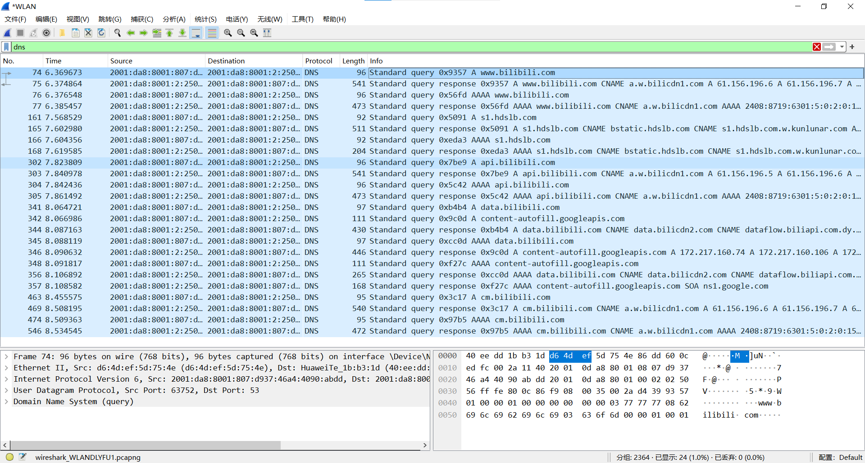

捕获bilibili网站的分组如上。

1. 找到www.bilibili.com 的 DNS 查询（query）和响应(response)报文。 它们是通过 UDP 还是 TCP 发送的？

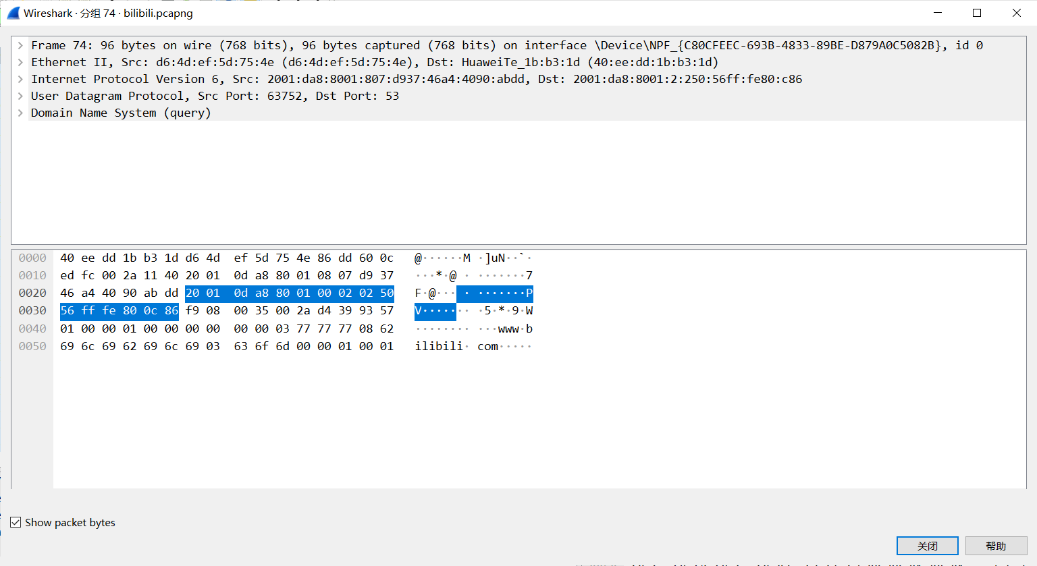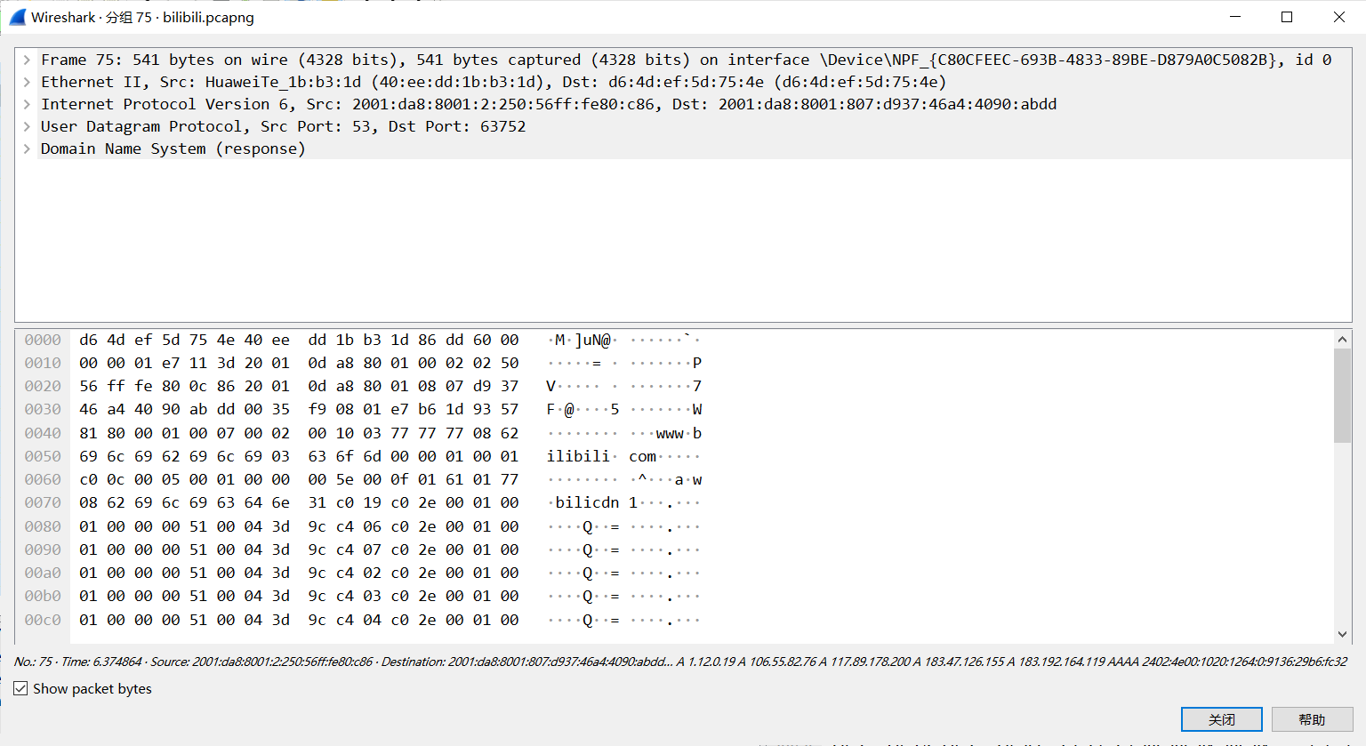

通过udp（User Datagram Protocol）发送的。

2. 该DNS 查询报文的目标端口（destination port）是什么？DNS 响应报文的源端口（source port）是什么？请回答+截图框选相应信息。

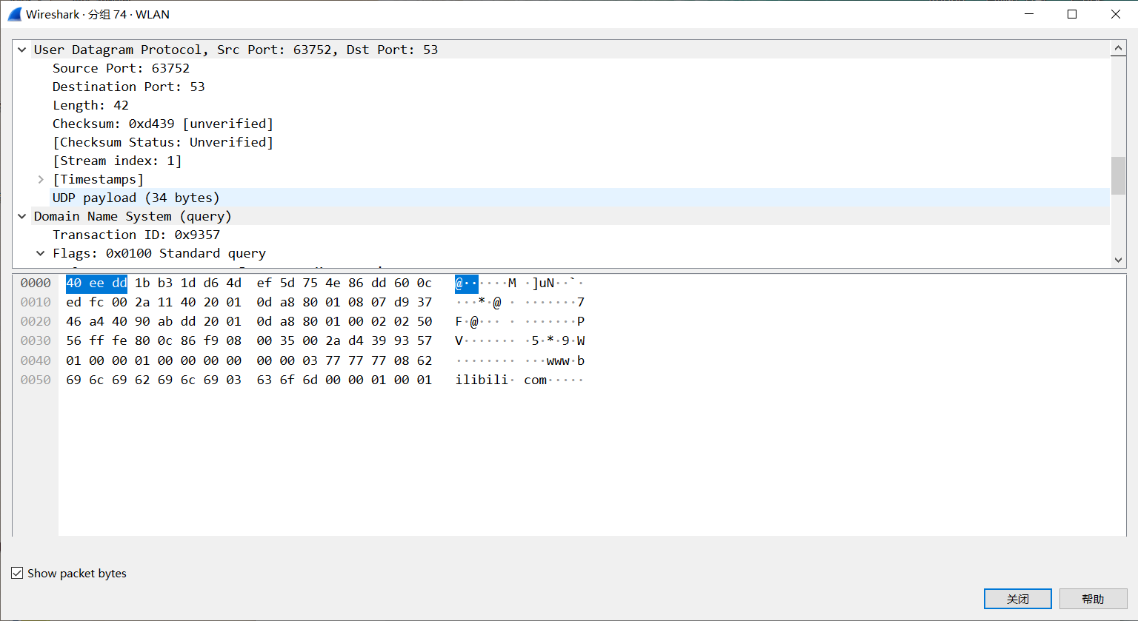

查询报文的目标端口为53

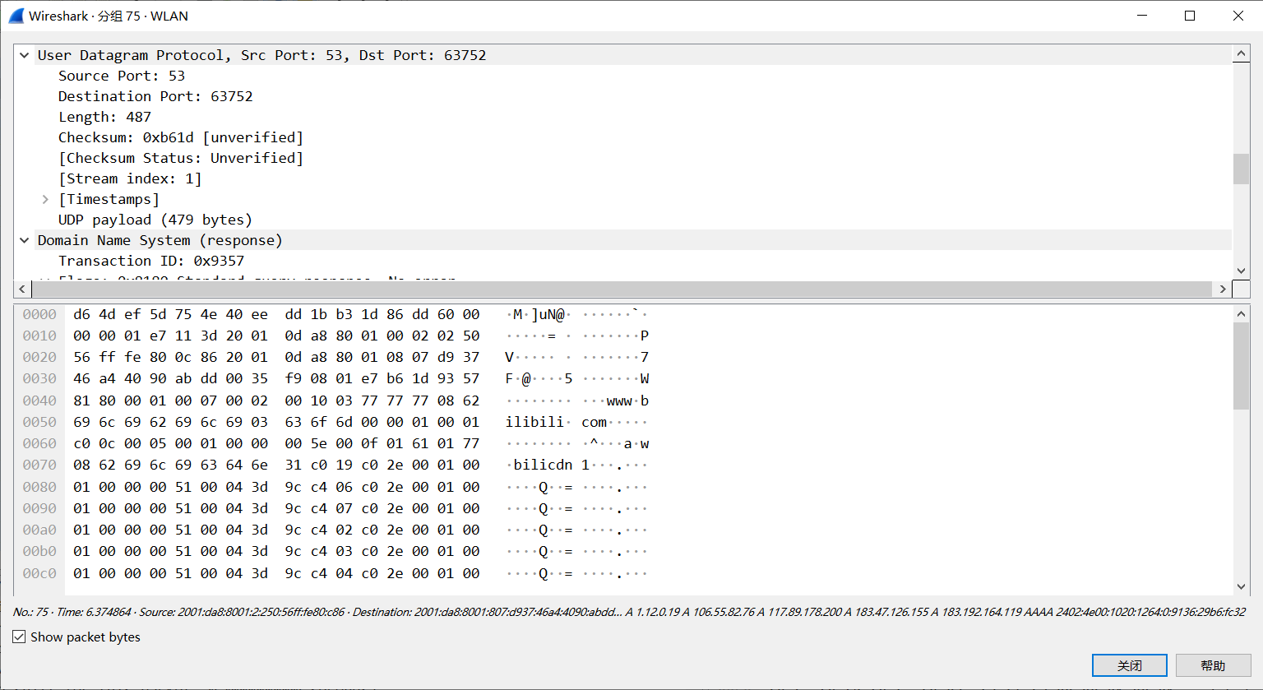

响应报文的源端口为53

响应报文的源端口与查询报文的目的端口相同。

3. 该DNS 查询报文发送到哪个IP 地址？ 是你的默认本地DNS 服务器的IP 地址吗？（使用ipconfig/all 查看本地 DNS 服务器的 IP 地址。如果是多个，默认第一个）请回答+截图框选相应信息。

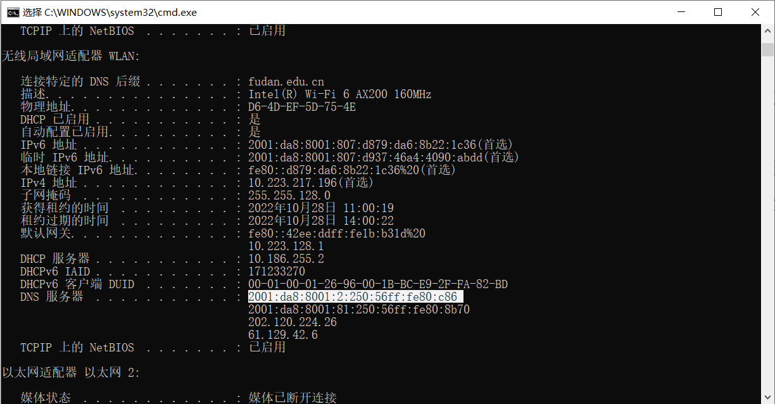



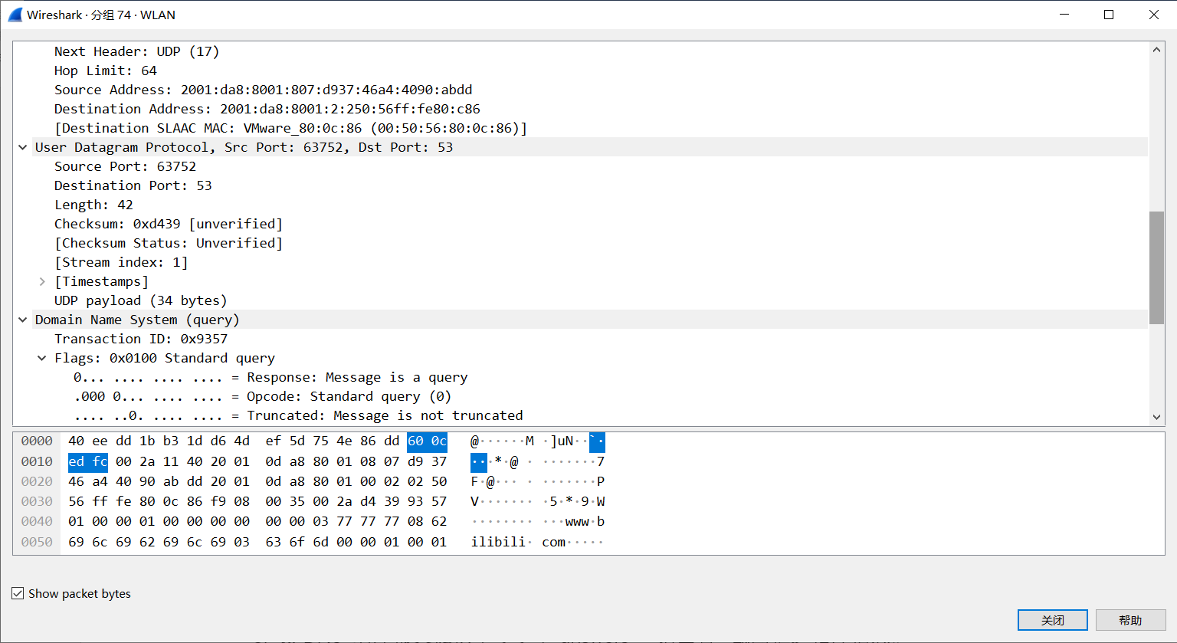

查询报文的目标ipv6地址为Destination Address: 2001:da8:8001:2:250:56ff:fe80:c86

可见，查询报文目标IP地址就是dns的IP地址。

4. 该DNS 查询报文的“Type”是什么？ 查询报文是否包含任何“answers”？请回答+截图框选相应信息。

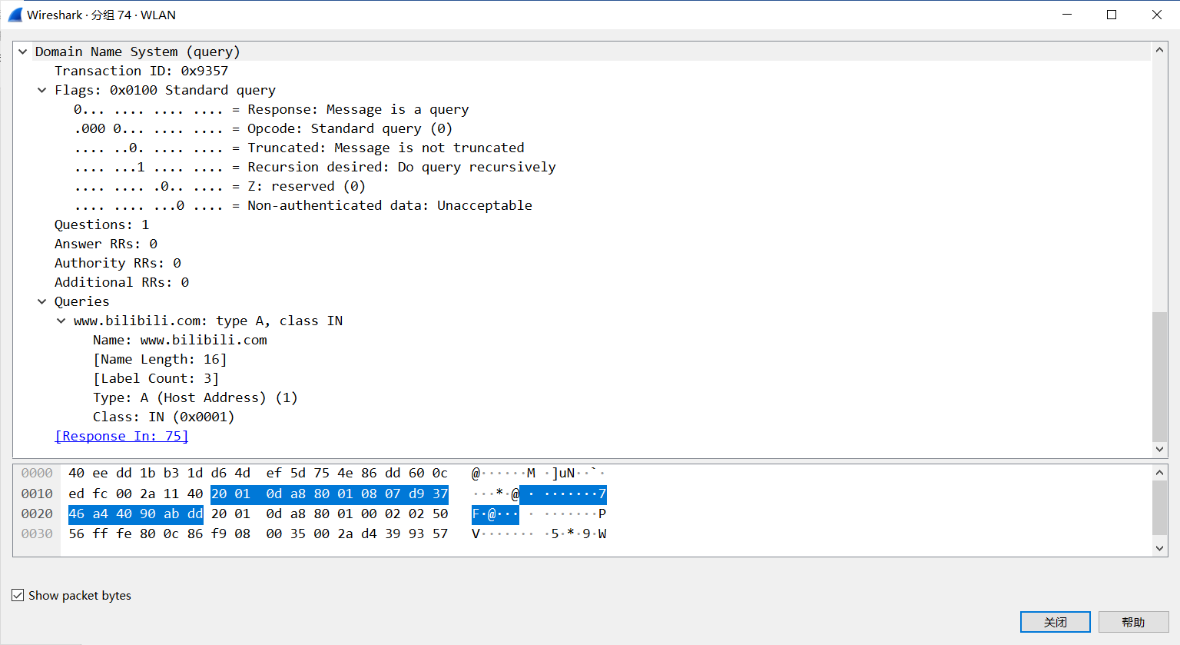

Type：A(Host Address)为本机地址的解析ipv4。

不包含任何answer。

5. 该DNS 响应报文提供了多少个“answers”？请回答+截图框选相应信息。

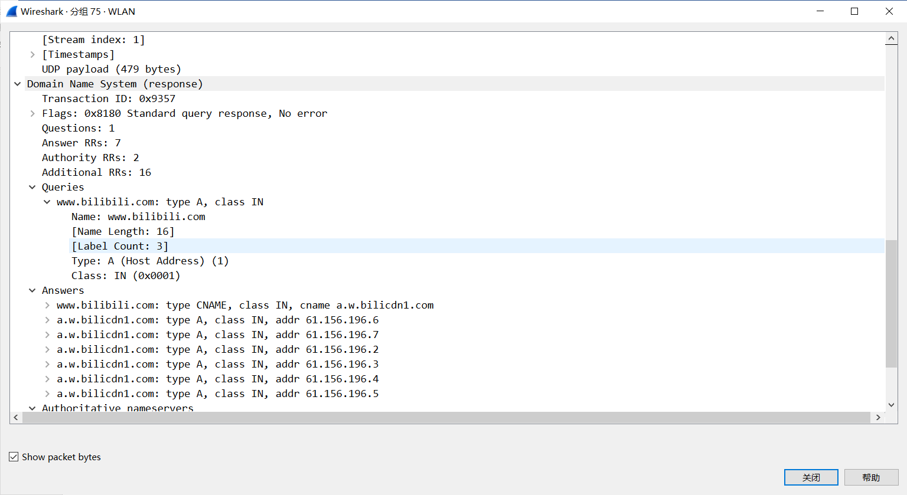

Dns响应报文提供了7个answer。

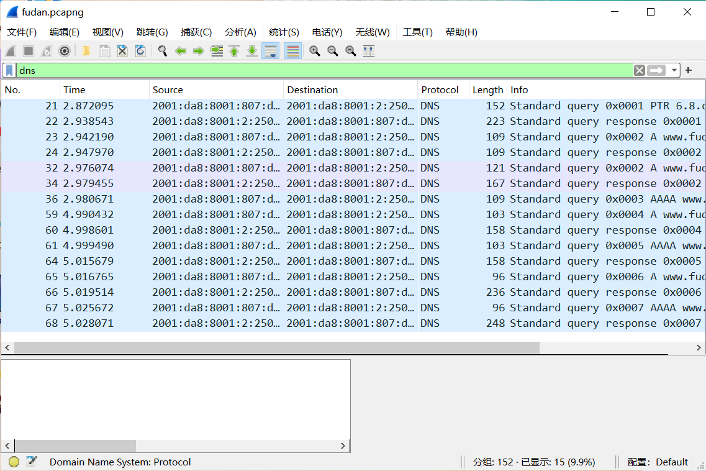

捕获fudan.edu.cn的结果如上。

6. 找到www.fudan.edu.cn 的 DNS 查询（query）和响应(response)报文。它们是通过 UDP 还是 TCP 发送的？

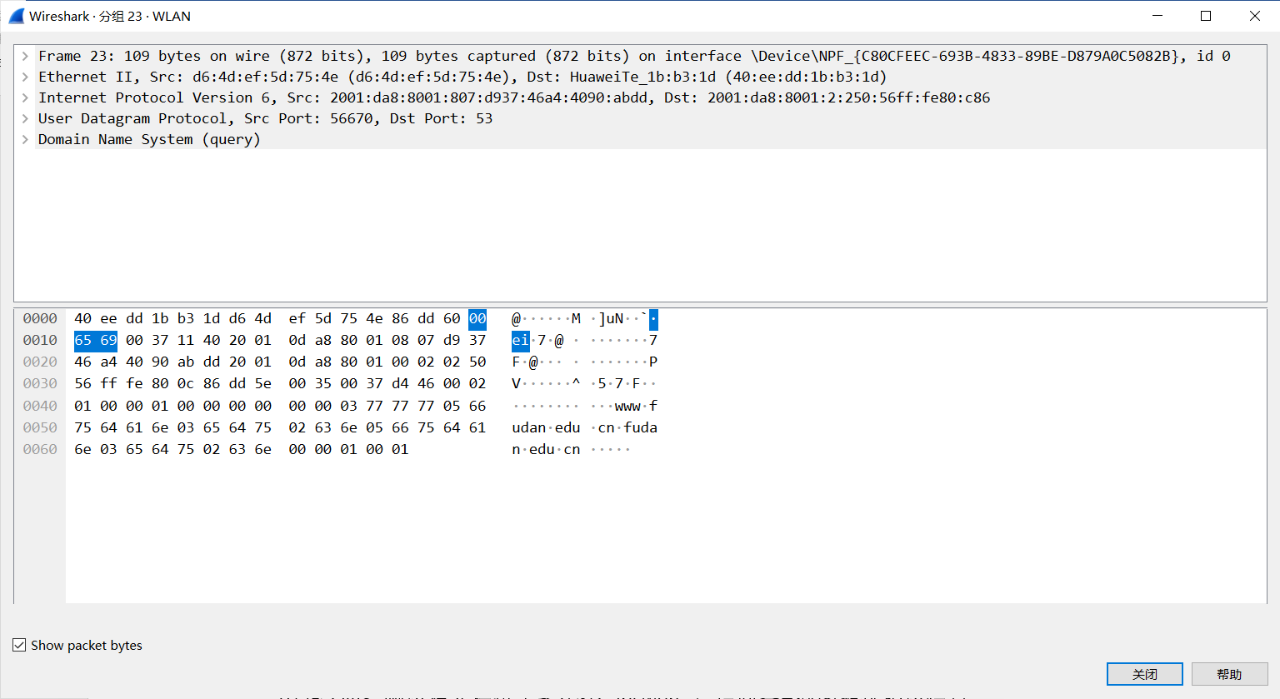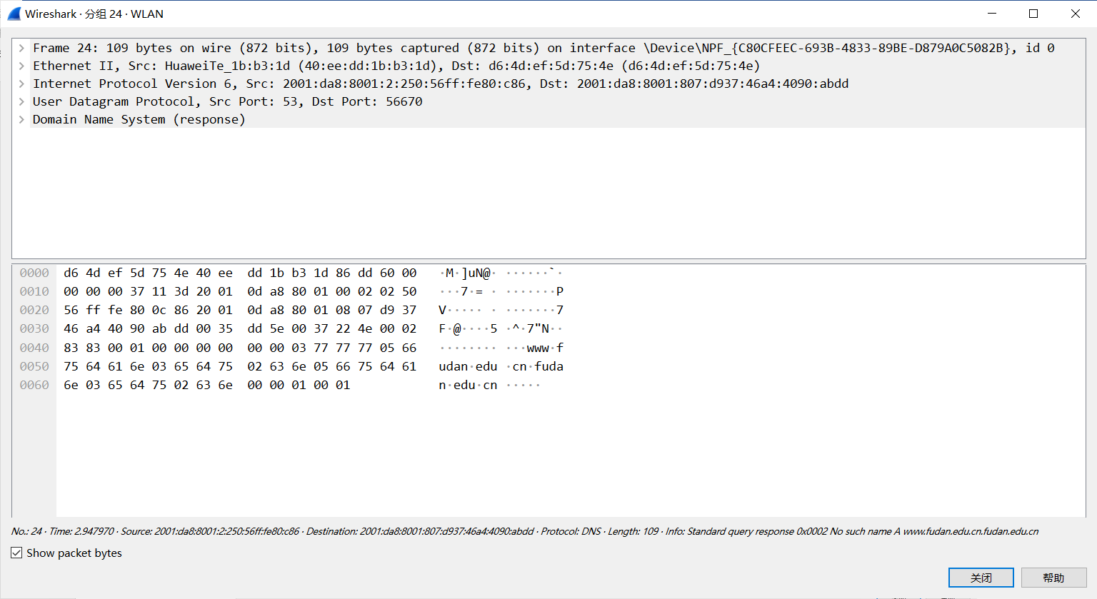

通过udp发送的。

7. 该DNS 查询报文的目标端口（destination port）是什么？DNS 响应报文的

源端口（source port）是什么？请回答+截图框选相应信息。



查询报文的目标端口为53，响应报文的源端口为53.

8. 该DNS 查询报文发送到哪个IP 地址？是你的默认本地DNS 服务器的IP 地址

吗？请回答+截图框选相应信息。



查询报文的目标IP地址为2001:da8:8001:2:250:56ff:fe80:c86，为默认本地dns的ip地址。

9. 该DNS 查询报文的“Type”是什么？ 查询报文是否包含任何“answers”？

请回答+截图框选相应信息。

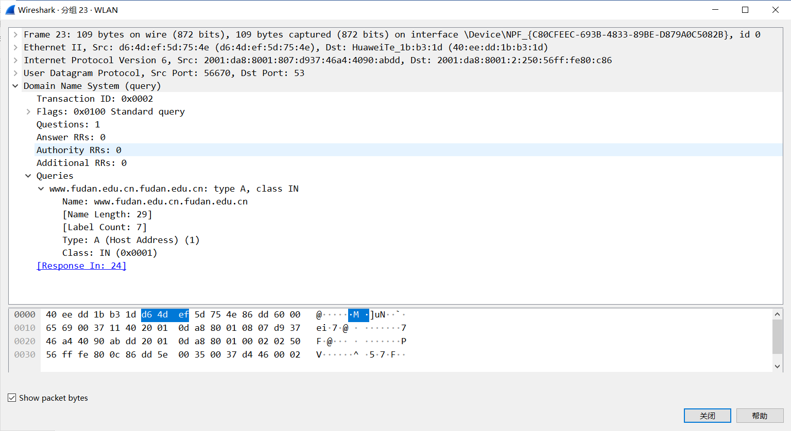

Type为A（Host Address）不包含answer

10.该DNS 响应报文提供了多少个“answers”？请回答+截图框选相应信息。

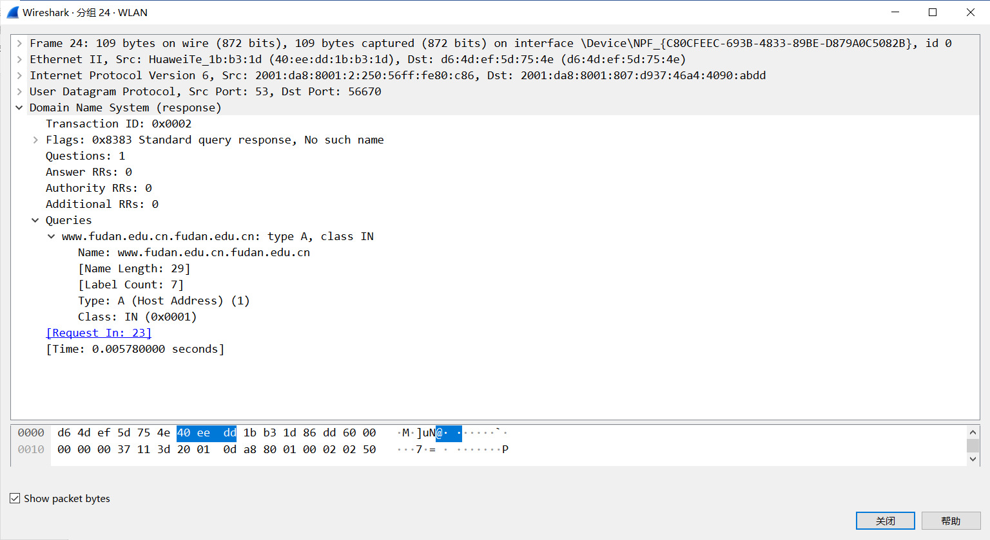

不包含answer。

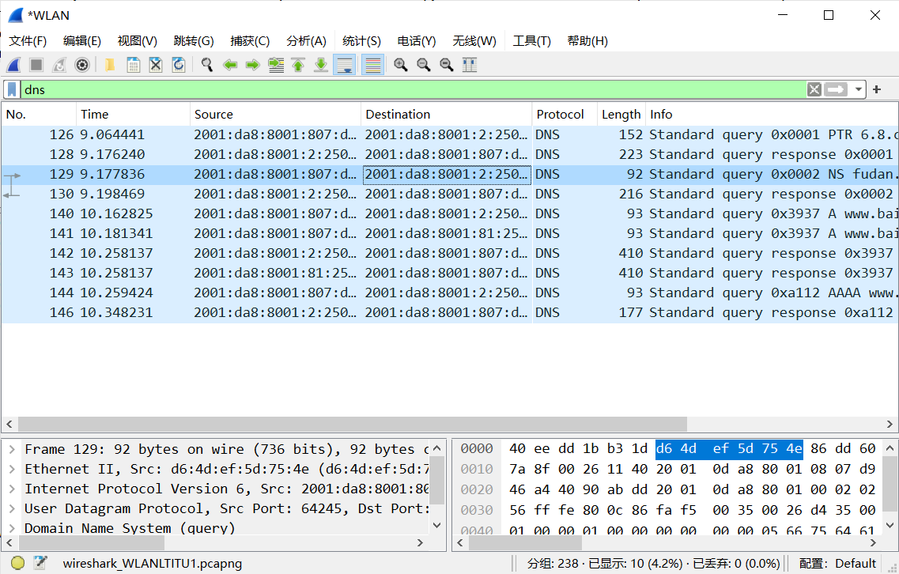

捕获type=NS，fudan.edu.cn的结果如上。

11.该DNS 查询报文发送到哪个IP 地址？是你的默认本地DNS 服务器的IP 地址吗？请回答+截图框选相应信息。

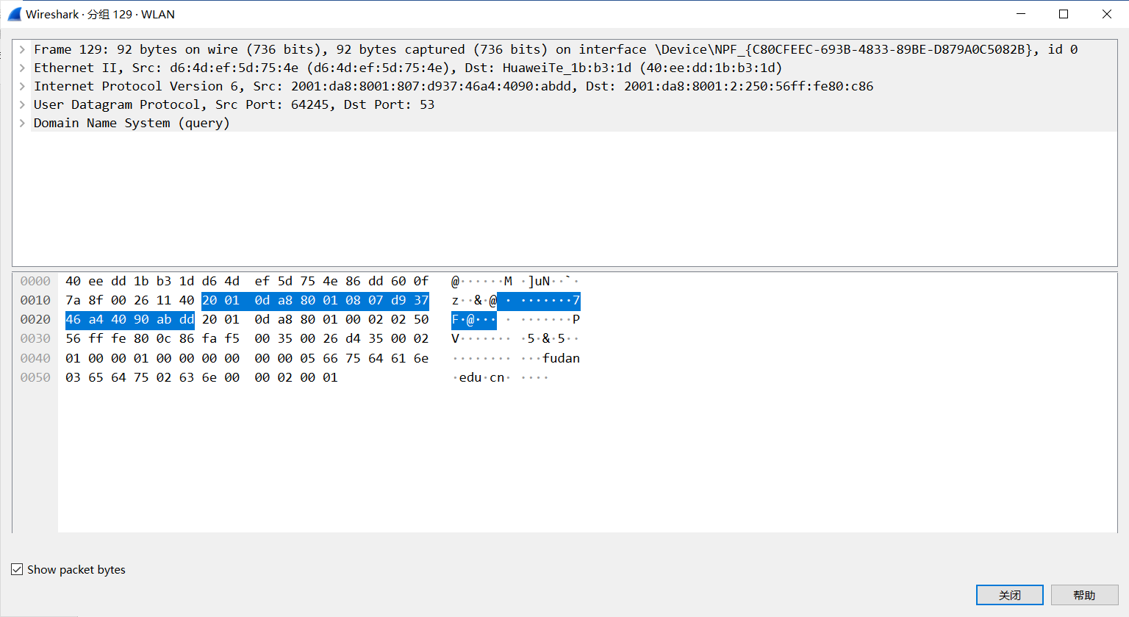

查询报文的目的地址IP为2001:da8:8001:2:250:56ff:fe80:c86，为本机DNS服务器的IP地址。

12.该DNS 查询报文的“Type”是什么？ 查询报文是否包含任何“answers”？

请回答+截图框选相应信息。

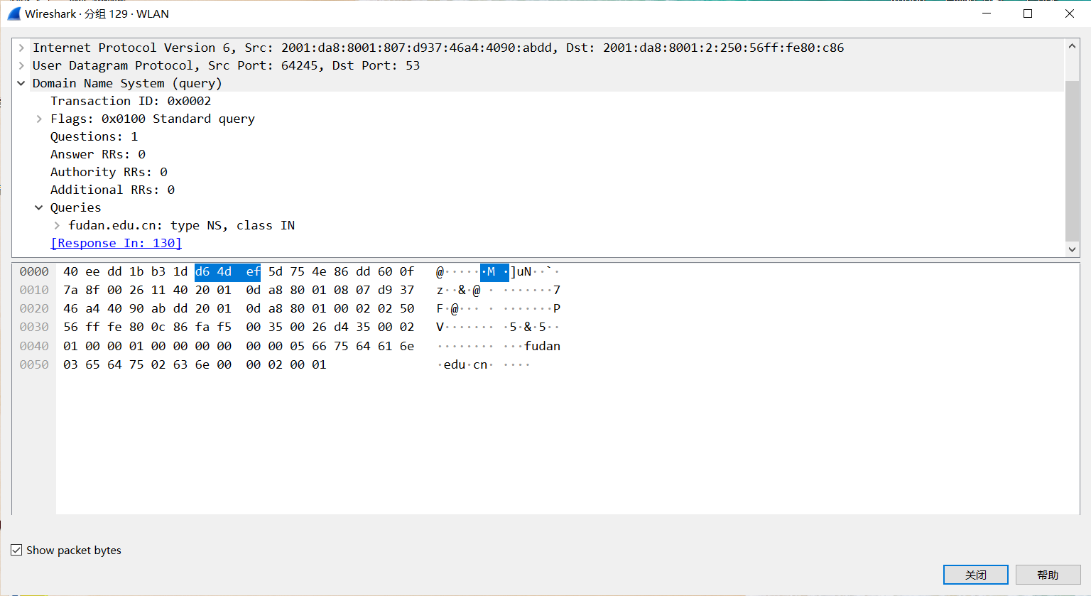

Type为NS，为域名解析服务器记录。查询报文不包含任何answer。

13.该DNS 响应报文提供了哪些复旦名称服务器（Name Server）？该响应消息是否也提供复旦名称服务器的IP 地址？

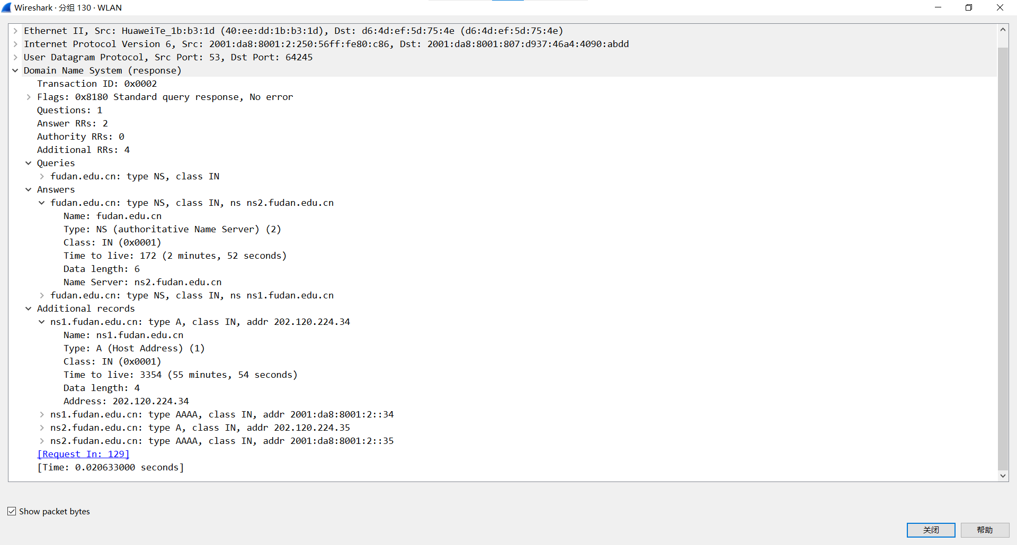

提供了ns1.fudan.edu.cn和ns2.fudan.edu.cn两个answer。在additional records中显示了两个服务器域名通过ipv4和ipv6的IP地址解析。

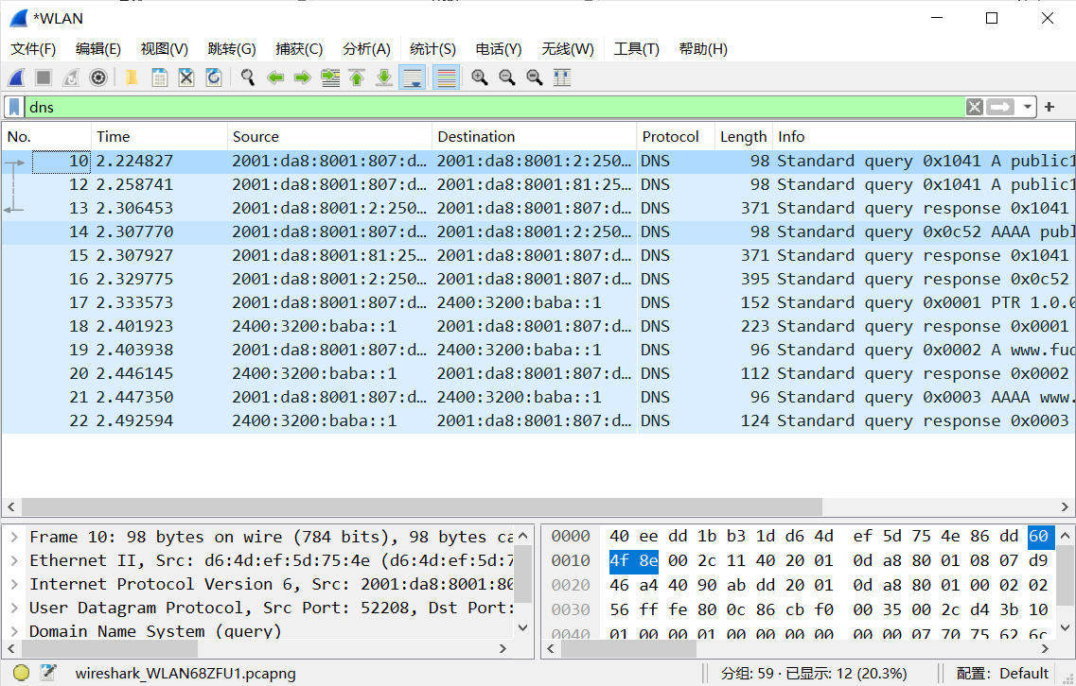

通过alidns获取[www.fudan.edu.cn的dns](http://www.fudan.edu.cn的dns)的结果如图。

14.该DNS 查询报文发送到哪个IP 地址？是你的默认本地DNS 服务器的IP 地址吗？如果不是，该IP 地址对应什么？请回答+截图框选相应信息。

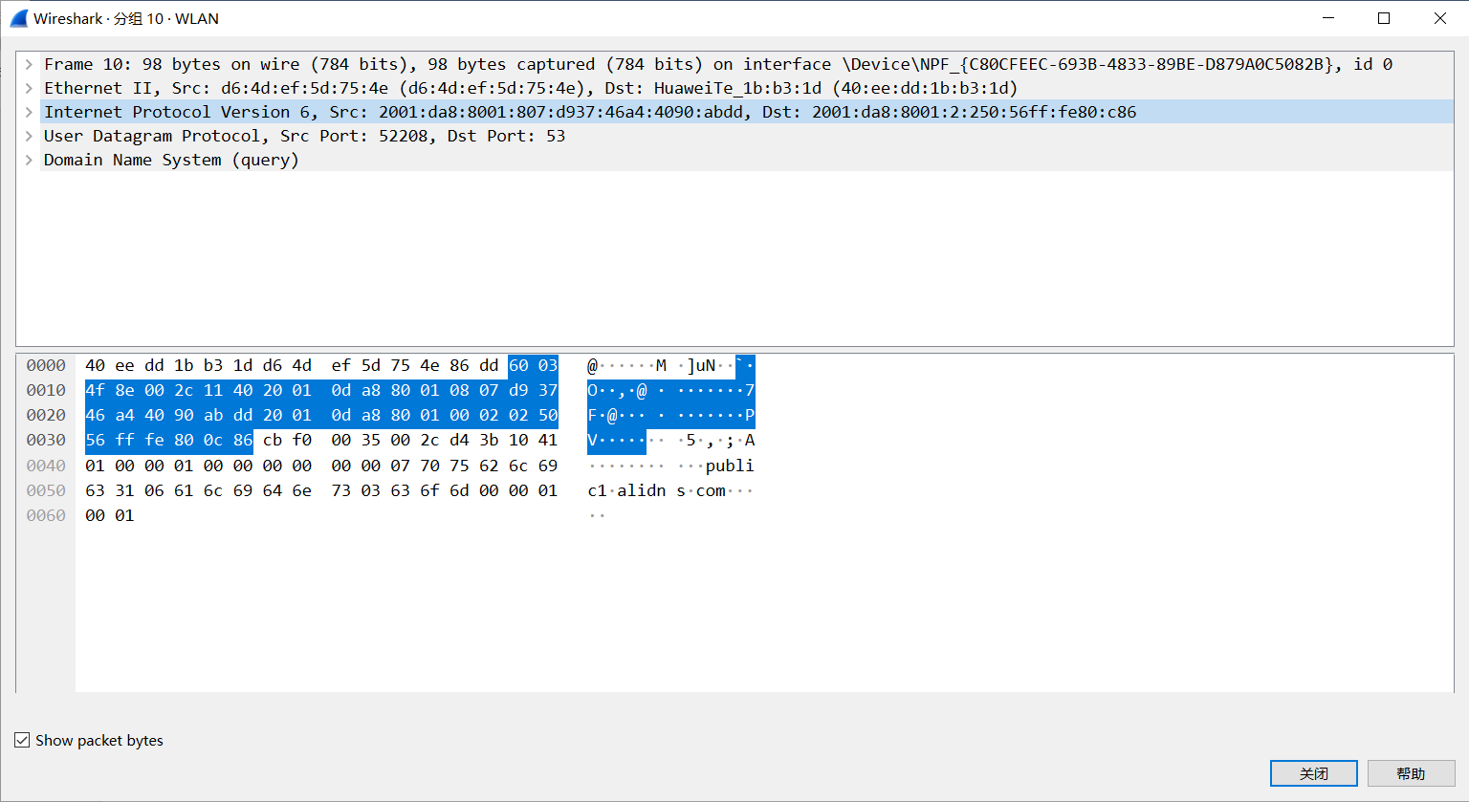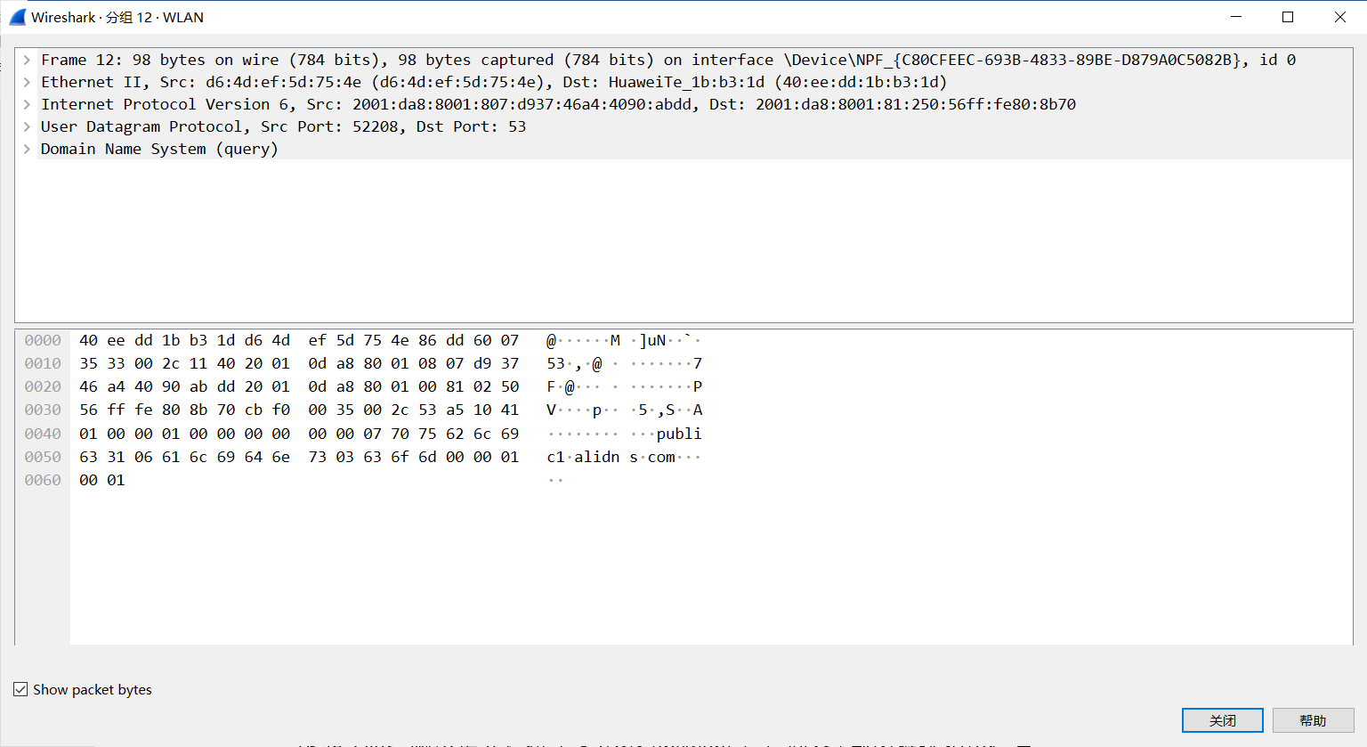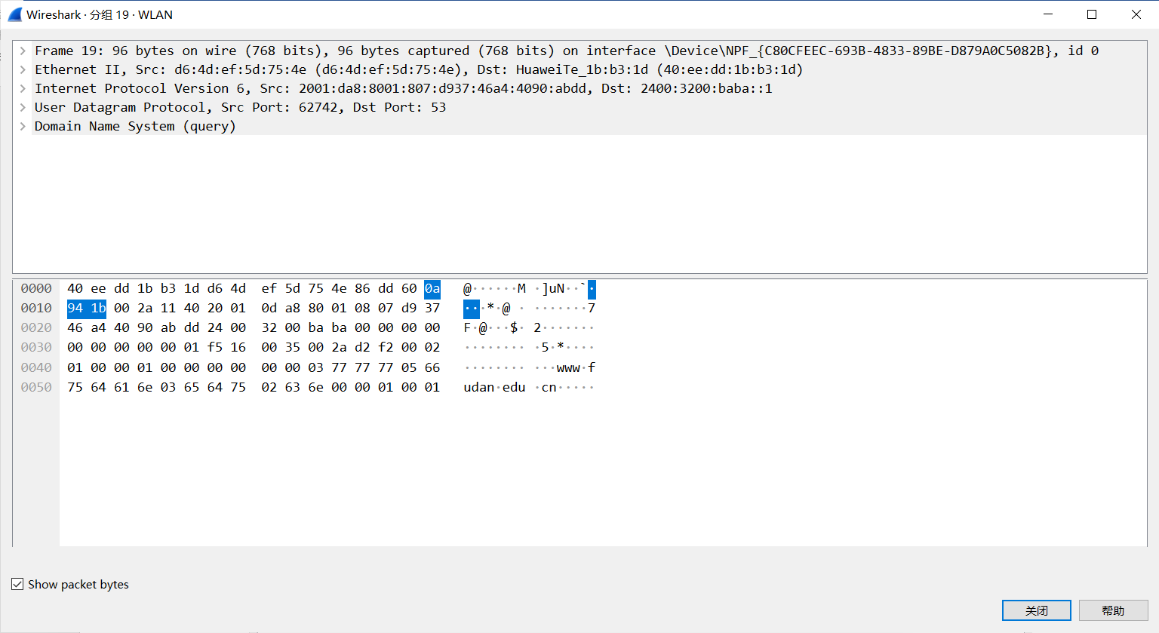

查询报文发送到的IP地址为Dst: 2001:da8:8001:2:250:56ff:fe80:c86和Dst: 2001:da8:8001:81:250:56ff:fe80:8b70和Dst: 2400:3200:baba::1

其中，2001:da8:8001:2:250:56ff:fe80:c86为本地dns服务器的IP地址，2001:da8:8001:81:250:56ff:fe80:8b70为连接到的wlan网络的IP地址，

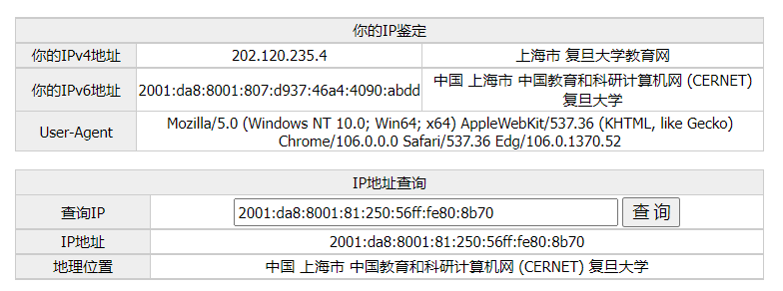

2400:3200:baba::1为指定服务器的IP地址

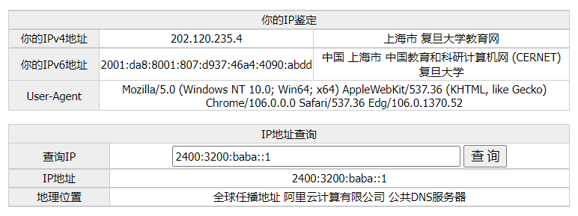

15.该DNS 查询报文的“Type”是什么？ 查询报文是否包含任何“answers”？请回答+截图框选相应信息。

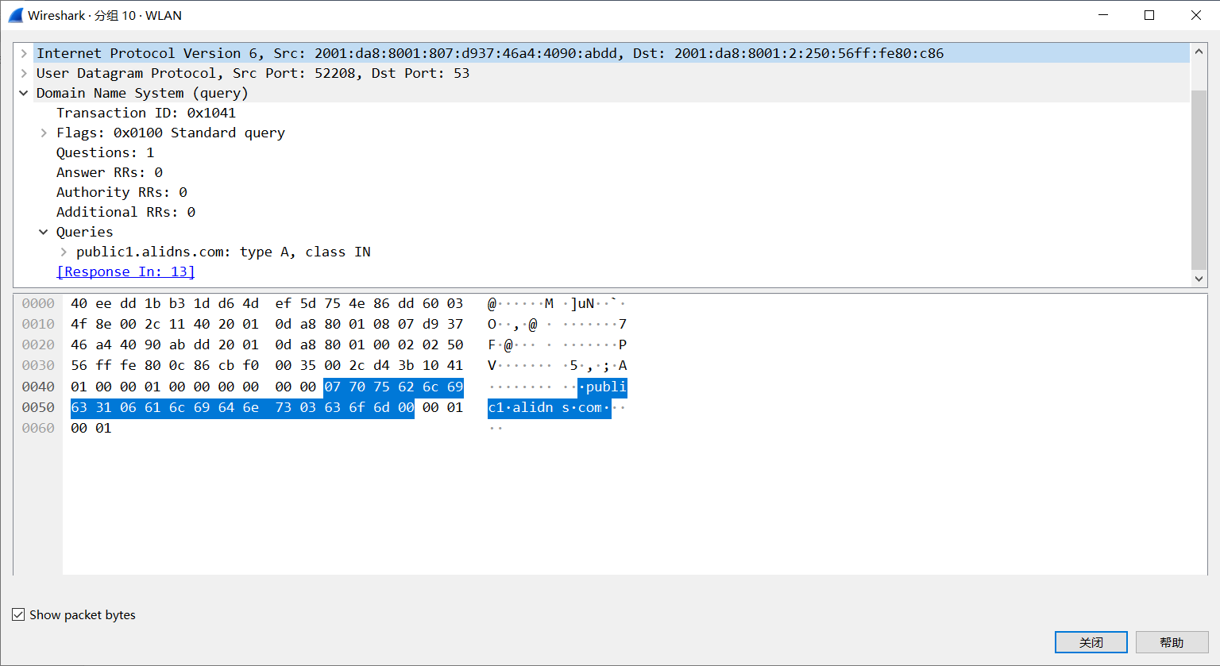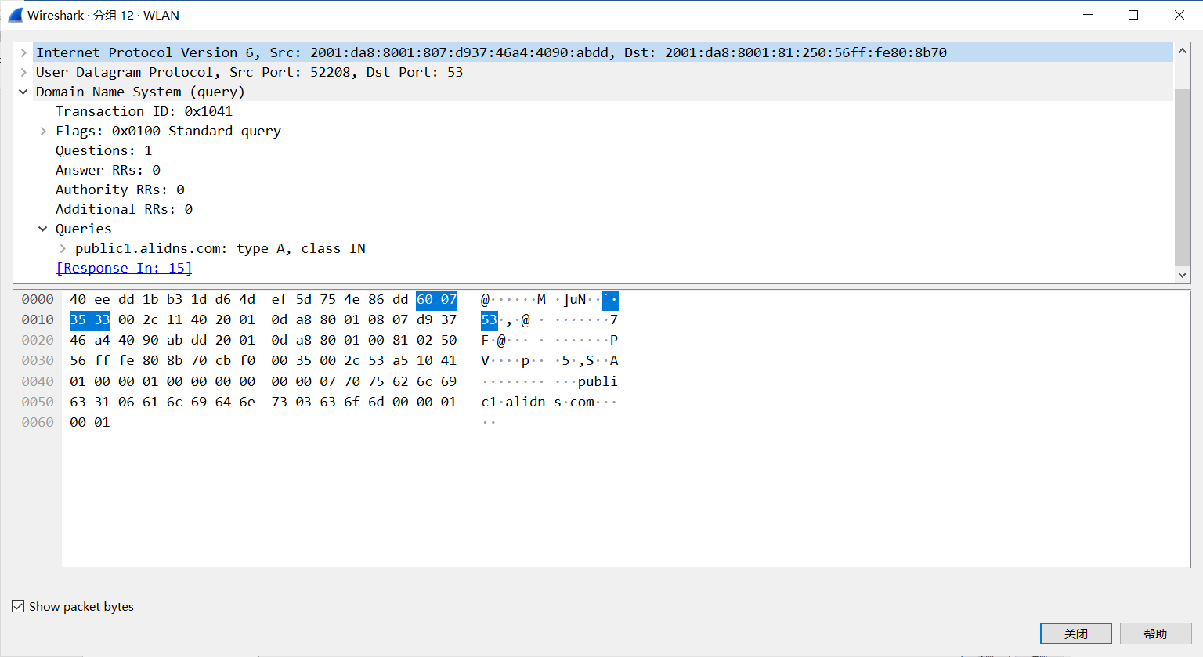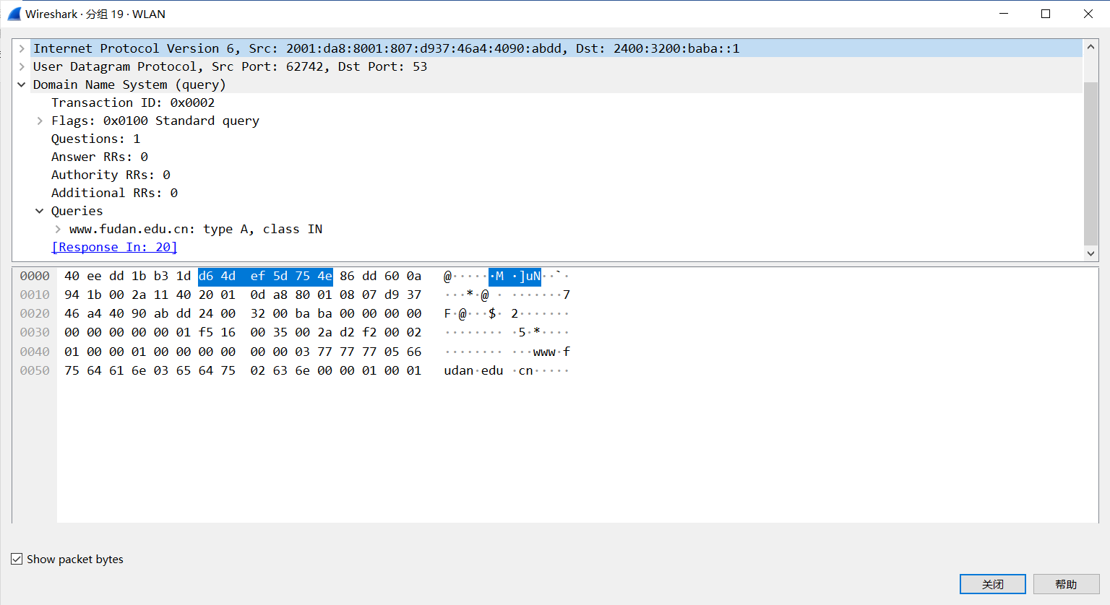

查询报文的type为A，不包含任何answer。

16.该DNS 响应报文提供了多少个“answers”？请回答+截图框选相应信息。

2001:da8:8001:2:250:56ff:fe80:c86的响应报文提供了3个answer：

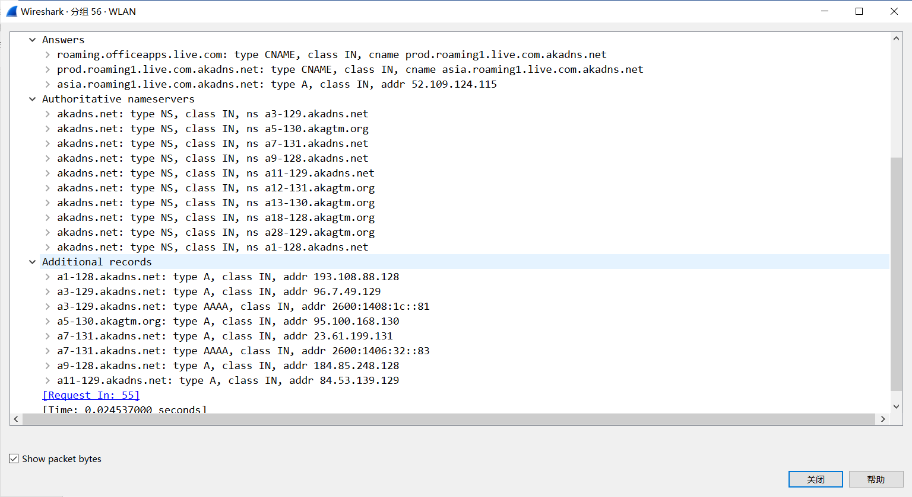

2001:da8:8001:81:250:56ff:fe80:8b70的响应报文提供了两个answer：

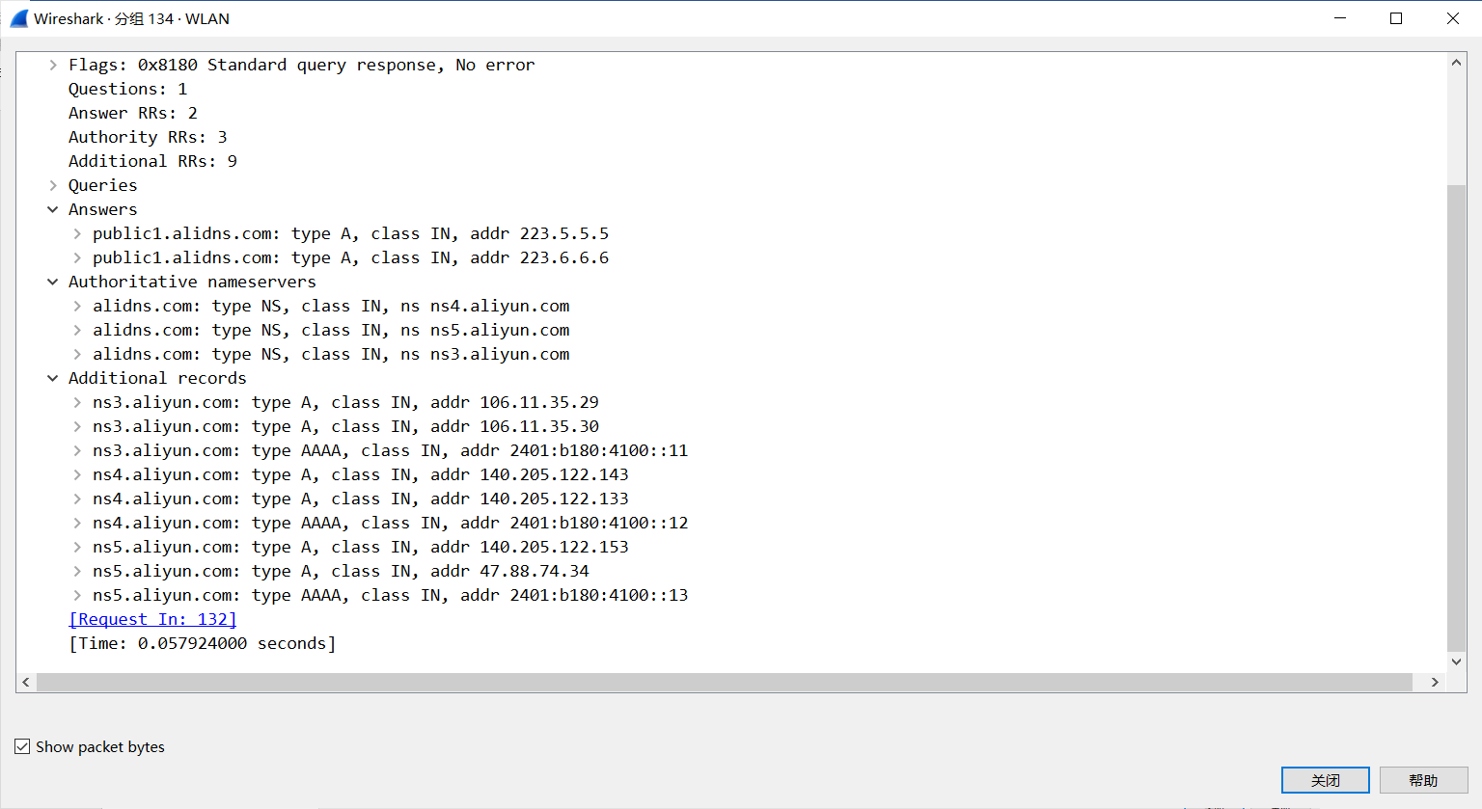

2400:3200:baba::1的响应报文提供了1个answer：

